Творчество Р.Дюфи отличается от других художников «острым чувством времени».
Авторы монографий о Дюфи подчёркивают что его творчество сделается ценнейшим источником для будущих историков, которые захотят узнать о духе и нравах Франции . Темы Дюфи являются
итогом жизненного и творческого опыта. Многие важные аспекты жизни не попадают в поле зрения художника , постижение им темы приводит к наполнению дыханием жизни картину.
Дюфи часто пишет скрипку. Она дорога и ключ в царство музыки. Сам художник любит
играть на ней и не мыслит свою жизнь без неё. Скрипка – это точёная найденность форм и очертаний. Альберт Костеневич пишет:» В картине она превращается в условный знак этого
инструмента. Знак состоит из нескольких линий… В гармоничном соединении на холсте
линий каждого типа и красочном единстве ( скрипка и фон залиты одним цветом) проглядывается
не только частичка внутреннего мира художника , но и угадывается вселенская гармония».
Из наиболее завораживающих качеств «Cкрипок»,Квартетов, Трио, Концертов, симфонических
оркестров холстов, написанных в честь любимых композиторов – это редкая их музыкальность.
Гармоническое единство «Красной скрипки» 1948 года заключено в свободном цвете и
певучести рисунка, поразительной музыкальности.
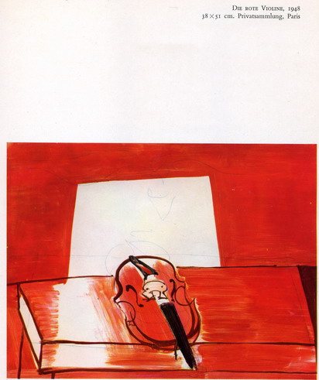
В повторениях Н.К., когда работается слышишь звучание.(см. приложение, )не хочется вариаций.
Видишь цвет и чувствуешь вдохновение, предаётся пространство в ощущениях. Лежит на столе
музыкальный инструмент, скрипка.
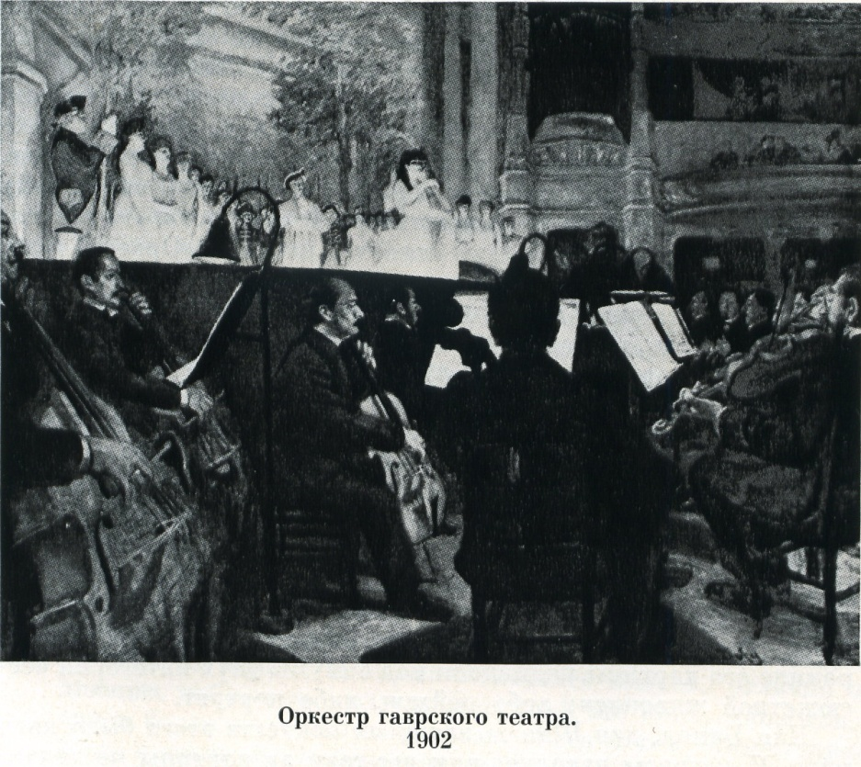
Дюфи начал слушать и воплощать на холсте музыкально ощутимые впечатления в работе с
1902 года в«Оркестре Гаврского театра». В подражание Дега «Оркестр оперы», Рауль Дюфи
создаёт своё первое полотно, в котором проявляется характерное для импрессионистов
равнодушие к сюжету. В молодости для Дюфи были характерны картины бессюжетной живописи : пейзаж или натюрморт.
От зрелища оркестра театра он шёл к скрипке, к соединению музыкальных и живописных
впечатлений. Картины «оркестров» более позднего времени создаются воображением,
но не тем, который далёк от реальности. Дюфи любил часами сидеть на репетициях
оркестра парижской консерватории, выполнял зарисовки. Всё знал о музыкальных инструментах.
( Н .Клещевникова и В. Тацяк провели долгое время на репетициях киевского симфонического
оркестра с фотоаппаратом, но поставили в центр внимания профессию дирижёра).
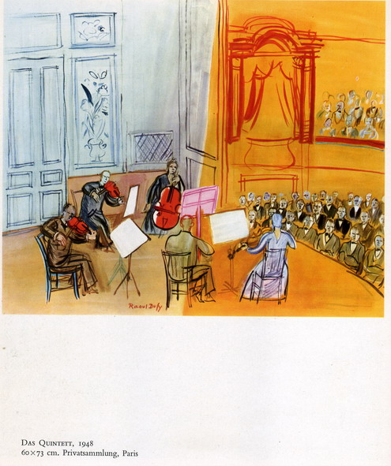
Встреча с произведениями Рауля Дюфи по этой теме - это путешествие в музыкальном времени,
а исполнение проявлено художником в ключе красок ,динамично, но перевод звука в цвет носит индивидуальный характер.
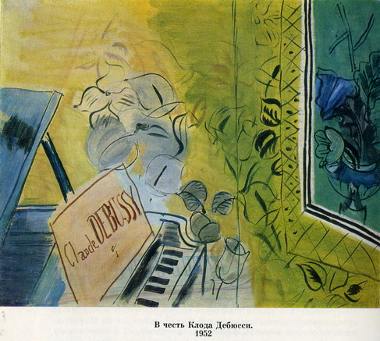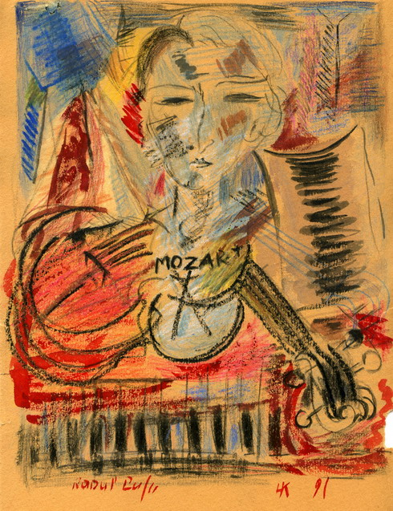
«Посвящение» Н. Клещевникова
Отдельную группу в музыкальной теме составляю «оммажи». Картины, написанные в память великих композитор. Hommage (франц.) буквально «дань уважения», тип посвятительной
картины, который и до Дюфи встречался во французском искусстве. Источником для таких
картин служило конкретное музыкальное произведение. Картины, посвященные композиторам
которых Дюфи любит больше строятся просто. Это часть рояля или скрипка, стенка с декоративной тканью, которую он написал раньше, сложный лиственный арабеск, напоминающий о тональности и ритмах.
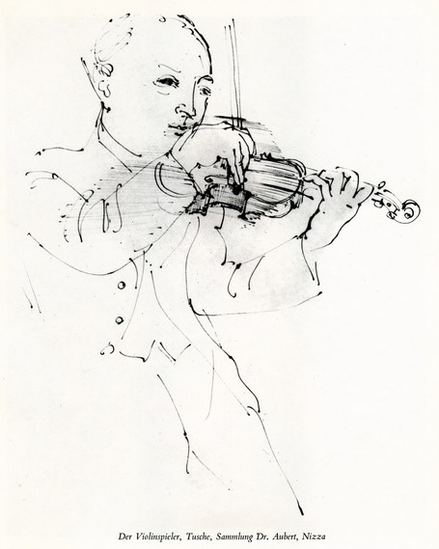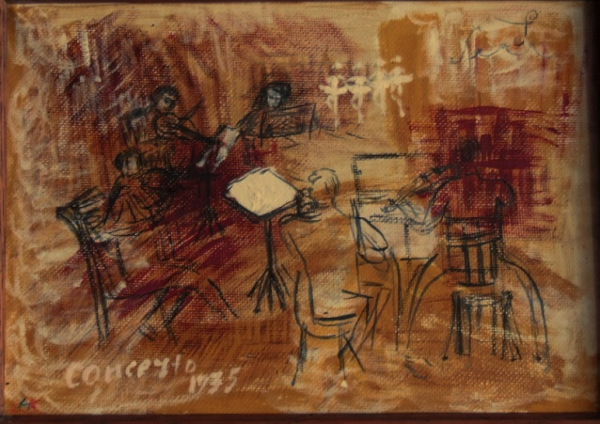
«Вариация» Н. Клещевникова
К музыкальному жанру примыкают вариации, но если в музыке это привычное явление,
то для живописи оно необычно. Вариации писались художниками с целью приблизить
старых мастеров к современности. В 1943 году Дюфи пишет «Бал в Мулен де ля Галетт»
перекладывая Ренуара на современный язык. Считается ,что это самое главное
произведение позднего Дюфи ,написано оно в разгар войны и говорит о вере в жизнь,
верности национальной традиции. Он пишет:»Я погрузился в »Мулен де ля Галетт» Это
целая диссертация по Ренуару».
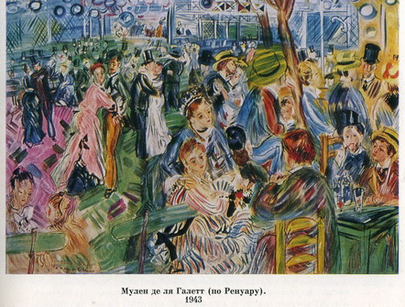
Сопоставление картин Ренуара и Дюфи очень интересно и живительно.
Дюфи устраняет светотени и мотив солнечных бликов, приравнивая свет = цвету и выделяет музыкальное начало, лежащее в основе ренуаровского замысла. «Бал» Дюфи - бал
танцующих мазков, а не бликов солнца. Эти мазки движутся по диагонали ,не сбиваясь с темпа,
он убыстряется ,темп быстрее в сравнении с ренуаровским.
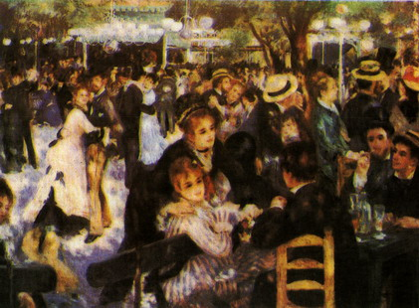
О. Ренуар «Бал в Ле Мулен де ля Галетт» 1876 г.

